Q.微调调乱了怎么办？
新手在使用的时候不知道微调的机理，乱按一通微调按钮，结果导致平衡打乱了。正常航模的遥控方向中位值是1500，前后或左右+-500。而微调调整的是遥控摇杆的中位值。例如下图这样，它的摇杆中位值ROL飘到1561，PIT甚至漂到2000了。
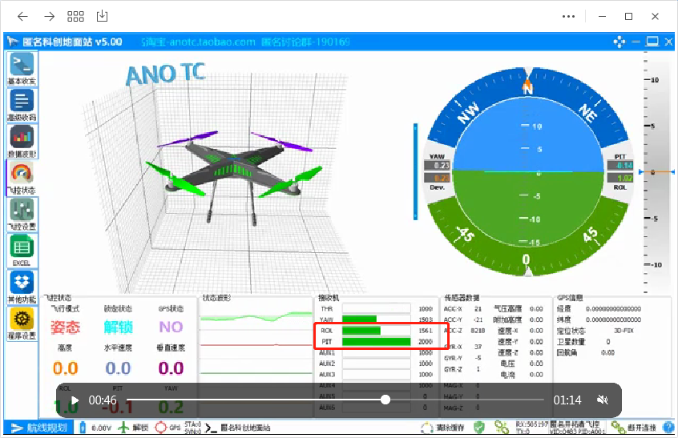
此时我们需要连上上位机，看着上位机，按微调按钮将中位值调回到1500的初始状态
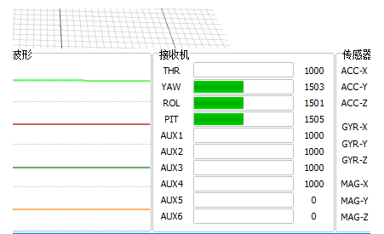
有些时候微调按钮都不知道漂到哪里去了 ，上述情况已经解决不了，就需要重新烧录程序将AT24C02的微调存储值清除掉，在程序叫加入下句，编译烧录到程序中就可以在初始化时执行将存储值清0